耦合奖励、交叉注意力与安全引导增强的深度Q网络及其在栅格路径规划中的应用
摘要
针对传统深度Q网络（DQN）在栅格路径规划中奖励引导不足、噪声环境下感知能力弱以及探索效率低的问题，本文提出耦合奖励函数、双分支交叉注意力网络与自适应安全引导策略三种改进，并将其集成为完整方法（CR-ASGS-CAT-DQN）。首先，设计耦合奖励函数，将距离进度奖励、方向对齐奖励与局部开阔度奖励三者耦合，从趋近性、方向性和安全性三个维度为价值更新提供密集且精确的引导信号；其次，提出双分支交叉注意力网络（CAT-DQN），将目标信息与障碍物信息分离编码并通过交叉注意力融合，借助5步历史信息增强噪声环境下的感知鲁棒性；最后，提出自适应安全引导策略（ASGS），通过安全加权探索与随训练进度增强的Q值软性惩罚降低无效碰撞。在20×20和30×30栅格地图上的实验表明，耦合奖励与ASGS结合的核心方法将训练成功率分别提升至97.7%±0.8%和96.8%±0.5%（较稀疏基线提升17和50个百分点），规划成功率稳定达到100%，路径长度与最优算法A*一致；加入CAT后的完整方法在干净地图上与核心方法基本持平，而在20%传感器噪声下CAT-DQN的规划成功率较传统MLP提升约17个百分点。消融实验验证了方向对齐与开阔度两个奖励分量的有效性。
关键词：深度Q网络；路径规划；耦合奖励；安全引导探索；交叉注意力
1 引言
移动机器人已在工业制造、物流仓储、医疗服务等领域获得广泛应用。路径规划作为移动机器人自主导航的核心技术之一，要求在存在障碍物的环境中，从起点到目标点找出一条安全无碰撞的路径。传统的路径规划算法如Dijkstra算法[2]、A*算法[3]、快速扩展随机树（RRT）算法[4]以及蚁群算法[5]等，大多依赖全局环境信息进行建模与求解。这类方法在环境已知且静态的场景下表现良好，但当环境复杂、动态变化或部分不可观测时，其规划的实时性、适应性和鲁棒性往往难以保证。
为克服传统方法的局限性，研究者将深度强化学习引入路径规划领域[6]。深度强化学习将深度学习在特征提取方面的优势与强化学习在序贯决策方面的能力相结合，使机器人能够通过与环境交互，直接从原始传感器信息中学习路径规划策略，无需预先构建全局环境模型。深度Q网络（Deep Q-Network, DQN）[7]作为深度强化学习的代表性算法，利用经验回放和目标网络机制有效解决了Q-learning在复杂状态空间中的收敛问题，已被成功应用于移动机器人的路径规划任务[8-9]。
然而，将DQN直接应用于移动机器人路径规划仍面临以下三个关键问题：
（1）奖励信号设计单一，引导能力不足。 传统DQN通常采用距离变化作为奖励信号。这种单一奖励信号存在以下缺陷：首先，它仅关注是否接近目标，而忽略了移动方向是否正确这一关键信息，导致机器人可能出现远离目标再折返的迂回路径；其次，它未考虑局部障碍物分布，在障碍物密集区域，距离奖励仍可能为正，引导机器人走向不安全的区域；最后，当机器人距目标较远时，单步距离变化量较小，导致奖励稀疏，难以有效区分不同动作的优劣。桑垚等[10]提出基于势能函数的奖励模型，通过增大奖励密度提升了在简单和复杂地图上的寻路成功率；田箫源等[11]利用状态间访问次数差异给予奖励，平衡状态探索频率；温海骏等[12]设计了包含距离变化、分层、运动和事件完成的多分量复合奖励函数。但上述方法均未在奖励函数中显式编码局部邻域障碍物分布信息，缺乏对路径安全性的直接引导。
（2）状态表征能力有限，缺乏时序建模。 传统DQN采用多层全连接网络（MLP）对所有状态特征统一编码。当状态包含目标位置信息（dx, dy, dist）和障碍物信息（obs0~obs7）两类性质不同的数据时，MLP将二者混合在同一特征空间中，难以区分目标导向和障碍规避这两个本质不同的推理任务。此外，MLP仅利用当前时刻的状态，缺乏时序建模能力。在部分可观测或传感器噪声环境下，单帧状态不足以支持可靠决策，需要结合历史信息。近年来，研究者尝试引入注意力机制和Transformer架构以增强DQN的状态表征能力。马海杰等[13]提出深度注意力Q网络（DAQN），利用自注意力机制挖掘历史数据中的感知信息，提升了部分可观测环境下的路径规划效果。Sharma等[14]将Transformer编码器引入DQN，通过多头自注意力捕获状态间的长程空间依赖。然而，上述方法均采用单通路自注意力架构，将完整状态向量输入同一注意力模块，未对目标信息和障碍物信息进行区分编码。
（3）探索策略缺乏先验引导，样本效率低。 DQN的标准探索机制是epsilon-greedy策略：以概率epsilon随机选择动作，以概率1-epsilon选择当前Q值最大的动作。在路径规划中，状态向量包含8个方向的障碍标志obs_i，直接反映了各方向的可通行性。然而，传统epsilon-greedy策略在随机探索时对所有动作等概率采样，无视obs_i提供的信息。这意味着即使obs_i=1（第i个方向有障碍物），该方向仍以1/8的概率被选中，导致大量无效碰撞。田箫源等[11]设计了一种动态探索因子，根据训练进度调整epsilon值，在训练后期侧重利用已有知识，但其改进作用于epsilon值本身，未解决随机探索中方向选择的无偏性问题。温海骏等[12]和张君等[15]引入人工势场法（APF）的引力-斥力场引导动作选取，在探索阶段提供方向性引导。但APF方法需要额外计算每个动作方向的引力和斥力，增加了计算开销，且在复杂障碍物布局中易陷入局部极小值。
针对上述三个问题，本文分别从奖励函数设计、网络结构设计和训练策略优化三个维度提出改进，主要贡献如下：
三个改进分别针对奖励引导不足、感知能力弱和探索效率低三个关键问题，彼此互补、共同提升DQN在栅格路径规划中的性能。
（1）提出耦合奖励函数（Coupled Reward Function, CRF）。针对传统距离奖励引导稀疏且缺乏安全性的问题，在距离进度奖励基础上引入方向对齐奖励与局部开阔度奖励：方向对齐奖励评估机器人移动方向与目标方向的一致性，鼓励正面接近目标；局部开阔度奖励评估子目标周围3×3邻域的障碍物密度，引导机器人选择开阔、可执行性高的方向。三者分别从趋近性、方向性和安全性三个维度为Q值更新提供密集且精确的引导。在20×20和30×30栅格地图上，耦合奖励使训练成功率分别由80.7%±2.6%和46.8%±34.4%提升至85.0%±0.4%和75.2%±4.9%，收敛轮数分别缩短约4.8倍和2.6倍；消融实验表明方向对齐与开阔度两个分量均具有正贡献。
（2）提出双分支交叉注意力网络（Cross-Attention Transformer DQN, CAT-DQN），解决传感器噪声环境下感知能力弱的问题。将状态空间中的目标信息（dx, dy, dist）与障碍物信息（obs0~obs7）拆分为两个独立分支，分别通过自注意力编码各自时序变化，再由交叉注意力融合：Agent-Goal分支作为Query主动查询Obstacle分支的障碍物分布，实现目标导向与障碍规避的差异化推理。该结构区别于现有方法[13-14]的单通路自注意力架构。CAT-DQN在干净地图上与MLP性能相当，但在20%传感器噪声下规划成功率由6.5%提升至23.4%（提升约17个百分点），在30%噪声下由0.5%提升至3.7%，展现出显著的感知鲁棒性优势。
（3）提出自适应安全引导策略（Adaptive Safety-Guided Strategy, ASGS），解决随机探索效率低、无效碰撞多的问题。探索阶段依据obs标志为各方向分配非均匀选择概率，不安全方向权重仅0.1；利用阶段对不安全方向Q值施加随训练进度从5.0线性增强至15.0的软性惩罚。单独使用ASGS无法在复杂地图上收敛，但与耦合奖励结合后在30×30密集障碍物环境中训练成功率稳定达到96.8%±0.5%，较耦合奖励提升21.6个百分点，较稀疏基线提升50.0个百分点，标准差由34.4%降至0.5%，显著提升训练稳定性，同时不损害最终路径规划质量。
将三种改进集成，得到完整方法CR-ASGS-CAT-DQN。三者分别作用于奖励引导、感知表征和探索决策，维度正交、互不冲突；集成后在保持最优规划性能的同时获得噪声环境下的感知鲁棒性。在20×20地图上，三合一（CAT+耦合+ASGS）训练成功率为97.7%±0.5%（3个种子），与CRF+ASGS（97.7%±0.8%）持平；在30×30地图上为95.2%±1.6%（3个种子），与CRF+ASGS（96.8%±0.5%）基本持平；Greedy成功率均稳定为100%。CAT作为可插拔模块，在不损害干净地图规划质量的前提下，将噪声环境下的感知鲁棒性提升约17个百分点。
本文的组织结构如下：第2节介绍相关工作和DQN算法的基本原理；第3节详细阐述耦合奖励函数、Cross-Attention Transformer网络结构和自适应安全引导策略三个改进方法的设计细节；第4节给出仿真实验设置、对比结果和消融分析；第5节总结全文并展望未来工作。
2 相关工作
2.1 基于深度强化学习的路径规划
深度强化学习将感知与决策相结合，已在栅格路径规划中得到广泛应用。Mnih等[7]提出的DQN通过经验回放与目标网络解决了Q-learning在复杂状态空间中的收敛问题；Van Hasselt等[21]提出的Double DQN通过解耦动作选择与价值评估降低Q值过估计；Wang等[22]提出的Dueling DQN将Q值分解为状态价值与动作优势，提升了价值估计的稳定性；Schaul等[23]提出的优先经验回放（PER）按时序差分误差采样，提高样本利用效率。在国内研究中，谢天等[8]、于效民等[9]分别将改进DQN应用于移动机器人路径规划，验证了深度强化学习方法在未知环境下学习策略的可行性；张磊等[24]通过改进深度双Q网络提升了栅格环境下的路径规划成功率；倪培龙等[19]将A*启发信息与Double DQN结合，改善了早期探索效率。上述方法主要从算法框架层面改进，未系统考虑奖励引导、感知表征与探索策略三者之间的协同。
2.2 奖励函数设计
奖励函数直接决定强化学习策略的优化方向。传统距离奖励仅关注机器人是否接近目标，存在引导稀疏、方向缺失与安全性不足等问题。桑垚等[10]基于势能函数设计奖励模型，通过增大奖励密度提升寻路成功率；田箫源等[11]根据状态访问次数差异给予奖励，平衡状态探索频率；温海骏等[12]设计了包含距离变化、分层、运动和事件完成的多分量复合奖励函数；张君等[15]引入人工势场信息，利用引力与斥力场引导动作选取。然而，上述方法均未显式编码局部邻域障碍物分布信息，也未考虑全局子目标对局部控制器可执行性的影响。为此，本文设计耦合奖励函数，将方向一致性与局部开阔度引入奖励信号，使DQN不仅学习“更接近目标”，还学习“沿正确方向、在开阔区域接近目标”。
2.3 注意力机制与安全探索
注意力机制能够动态加权不同特征，适合处理部分可观测与噪声环境下的状态表征。马海杰等[13]提出深度注意力Q网络，利用自注意力挖掘历史感知信息；Sharma等[14]将Transformer编码器引入DQN，通过多头自注意力捕获状态间长程依赖。但上述方法均采用单通路自注意力架构，将目标信息与障碍物信息混合编码，未利用两类信息的不同语义。在探索策略方面，田箫源等[11]采用动态探索因子调整epsilon，温海骏等[12]与张君等[15]利用人工势场引导动作选取，但前者未解决随机探索中方向选择的无偏性问题，后者需要额外计算势场且易陷入局部极小。本文提出的双分支交叉注意力网络将目标与障碍物分离编码后再融合，并借助5步历史信息增强噪声鲁棒性；自适应安全引导策略则直接利用障碍标志构建非均匀探索概率与自适应Q值惩罚，在不引入额外势场计算的前提下降低无效碰撞。
3 方法
3.1 问题描述与DQN基础
本文将移动机器人路径规划建模为马尔可夫决策过程（MDP），记为元组 (S, A, P, R, gamma)。其中状态空间S包含11维特征：目标相对位置(dx, dy)、目标距离(dist)以及8个方向的障碍标志(obs0~obs7)；动作空间A包含8个方向（上、下、左、右及四个对角方向）；P为状态转移概率；R为奖励函数；gamma为折扣因子。
DQN利用深度神经网络Q(s,a;theta)逼近最优动作价值函数，通过最小化时序差分误差更新网络参数。其中theta-为目标网络参数，周期性地从当前网络复制。
3.2 耦合奖励函数
针对传统距离奖励的不足，本文提出耦合奖励函数，将距离进度奖励、方向对齐奖励与局部开阔度奖励三者耦合：
R_total = r_dist + r_align + r_open
3.2.1 距离进度奖励
r_dist = (d_{t-1} - d_t) * beta
其中d_t为t时刻机器人与目标点的欧氏距离，beta=2.0为距离奖励系数。该奖励保留传统距离奖励的核心思想，鼓励机器人趋近目标。
3.2.2 方向对齐奖励
r_align = alpha * cos(theta - theta_goal)
其中alpha=0.5为方向对齐系数；theta为机器人当前的移动方向角；theta_goal为从机器人当前位置指向子目标的方向角。当机器人朝向子目标方向移动时，cos(theta - theta_goal)约等于1，获得正向奖励；当机器人背离子目标方向移动时，获得负向奖励。与距离奖励的区别在于：距离奖励只关注"是否更近"，而方向对齐奖励关注"是否走对了方向"。
3.2.3 局部开阔度奖励
r_open = gamma * (1 - N_obs / 9)
其中gamma=0.3为开阔度系数；N_obs为子目标周围3x3邻域内的障碍物网格数。当子目标周围无障碍物时，openness=1，获得最大奖励0.3；当子目标周围充满障碍物时，openness=0，奖励为零。该奖励引导机器人选择"虽然当前步距离变化不大，但下一步选择更多"的安全方向，避免走入死胡同。
3.3 Cross-Attention Transformer DQN（CAT-DQN）
传统MLP将目标信息与障碍信息混合在同一特征空间，难以区分两个本质不同的推理任务。为此，本文提出CAT-DQN，其结构如下：
（1）双分支输入：将11维状态拆分为目标分支（dx, dy, dist）和障碍分支（obs0~obs7）。
（2）分支自注意力编码：两个分支分别通过独立的TransformerEncoder层，编码各自的时序变化规律（利用5步历史状态序列）。
（3）交叉注意力融合：Agent-Goal分支作为Query，主动查询Obstacle分支的障碍物分布（Key/Value），实现目标导向与障碍规避的协同决策。
（4）输出层：将融合特征输入全连接层，输出8个动作的Q值。
该双分支交叉注意力结构通过分离编码与交叉融合，使网络能够分别学习"目标在哪里"与"哪条路被挡住"两类推理，更符合路径规划的认知逻辑，并在噪声环境下借助5步历史信息纠正传感器噪声干扰。
3.4 自适应安全引导策略（ASGS）
ASGS从探索和利用两个阶段分别对动作选择过程进行安全引导。
3.4.1 安全加权探索
在探索阶段，传统epsilon-greedy对所有方向等概率随机选择，无视障碍信息。本文根据各方向的安全程度分配选择概率：
P(a_i) = w_i / sum(w_j), w_i = 0.1 if obs_i = 1 else 1.0
该机制下，安全方向被选择的概率远高于不安全方向，但保留了约1/10的探索可能性，避免因过度屏蔽而遗漏潜在可行路径。
3.4.2 自适应Q值修正
在利用阶段，本文提出自适应Q值修正机制，直接利用obs标志对Q值进行软性修正：
Q'(s, a_i) = Q(s, a_i) - lambda * obs_i
其中lambda为修正强度系数，其取值根据训练进度动态调整：
lambda = 5.0 + 10.0 * (k / K)
其中k为当前训练轮数，K为总训练轮数。训练前期，网络对环境认识尚不充分，lambda取值较小（约5），允许选择不安全方向进行必要的探索；训练后期，网络已基本收敛，lambda取值较大（约15），有效压制不安全方向，确保最终策略的安全性。
3.5 完整方法集成
将上述三种改进集成为完整方法CR-ASGS-CAT-DQN：耦合奖励函数为价值更新提供密集且精确的引导信号；CAT-DQN提供目标-障碍分离编码与历史时序建模能力；ASGS在探索与利用阶段均引入安全先验。三个模块分别作用于奖励、网络和决策层面，维度正交、互不冲突。训练时，网络以5步历史状态序列为输入，输出8个动作的Q值；结合当前障碍标志施加ASGS自适应修正后选择动作；环境根据耦合奖励函数返回奖励。测试（Greedy）阶段同样保留ASGS最终lambda（默认15.0）的Q值修正，与训练利用阶段的决策规则一致。
4 实验
4.1 实验设置
地图环境：采用20x20和30x30两种栅格地图。20x20地图包含38个障碍物（密度9.5%），起点(1,1)，终点(18,18)；30x30地图包含135个障碍物（密度15%，含三层屏障），起点(2,2)，终点(28,28)。
对比方法：
- 稀疏基线（S0）：稀疏奖励（到达+10/碰撞-1/其他0），MLP网络
- 稀疏+ASGS（S0A）：稀疏奖励 + 安全引导探索
- 耦合奖励（E1）：距离+方向对齐+开阔度
- 耦合+ASGS（E1A）：核心方法（不含CAT）
- 消融-无开阔度（A1）：距离+方向对齐
- 消融-无方向对齐（A2）：距离+开阔度
- CAT+耦合（E2）：CAT网络 + 耦合奖励
- 三合一（E1AC）：CAT + 耦合奖励 + ASGS（完整方法）
超参数：学习率0.001，批量大小128，折扣因子0.9，epsilon从0.9衰减至0.05（衰减因子0.997），目标网络软更新系数0.005，经验回放池容量30000，训练轮数10000，最大步数20x20为400、30x30为500。
评价指标：训练时间（10000轮实际耗时）、收敛轮数（奖励滑动窗口达到95% Best50的最早轮数）、Best50（50轮滑动窗口最大平均奖励）、训练成功率（最后200轮中成功到达终点的比例，即论文中的规划成功率）、测试成功率（训练完成后纯贪心策略200轮测试成功率；对ASGS方法，贪心选择时按最终lambda=15对不安全方向施加Q值软性惩罚，与算法决策规则一致）、路径长度。
评估方式：核心实验采用3个不同随机种子重复训练，结果以均值±标准差表示；补充实验（S0A、E2、A1、A2）以代表性单次运行展示。
4.2 20x20地图实验结果
表1 20x20地图实验结果（均值±标准差，3个种子）
方法 | 收敛轮数 | Best50奖励 | 训练成功率 | 测试成功率 | 路径长度
稀疏基线 | 7522±706 | 9.2±0.5 | 80.7±2.6% | 100% | 22.7±0.5
稀疏+ASGS | 1869 | 10.0 | 97.5% | 100% | 22.0
耦合奖励 | 1561±128 | 107.8±0.5 | 85.0±0.4% | 100% | 22.0
耦合+ASGS | 926±45 | 114.2±4.0 | 97.7±0.8% | 100% | 22.0
三合一（CAT+耦合+ASGS） | 1028±91 | 113.5±3.6 | 97.7±0.5% | 100% | 22.0
消融-无开阔度 | 2150 | 102.8 | 83.0% | 100% | 22.0
消融-无方向对齐 | 2006 | 100.8 | 82.0% | 100% | 22.0
CAT+耦合 | 1466 | 109.5 | 87.5% | 100% | 22.0

结论：核心方法（耦合+ASGS）在20x20地图上收敛最快（926轮），训练成功率为97.7%±0.8%；加入CAT后的三合一（CAT+耦合+ASGS）训练成功率为97.7%±0.5%，与E1A持平，说明CAT在干净地图上不损害性能，其价值体现在噪声鲁棒性。两者较稀疏基线均提升17个百分点，较耦合奖励提升约12.7个百分点。耦合奖励较稀疏基线收敛快4.8倍。
各方法路径对比与奖励收敛曲线分别如图1、图2所示。
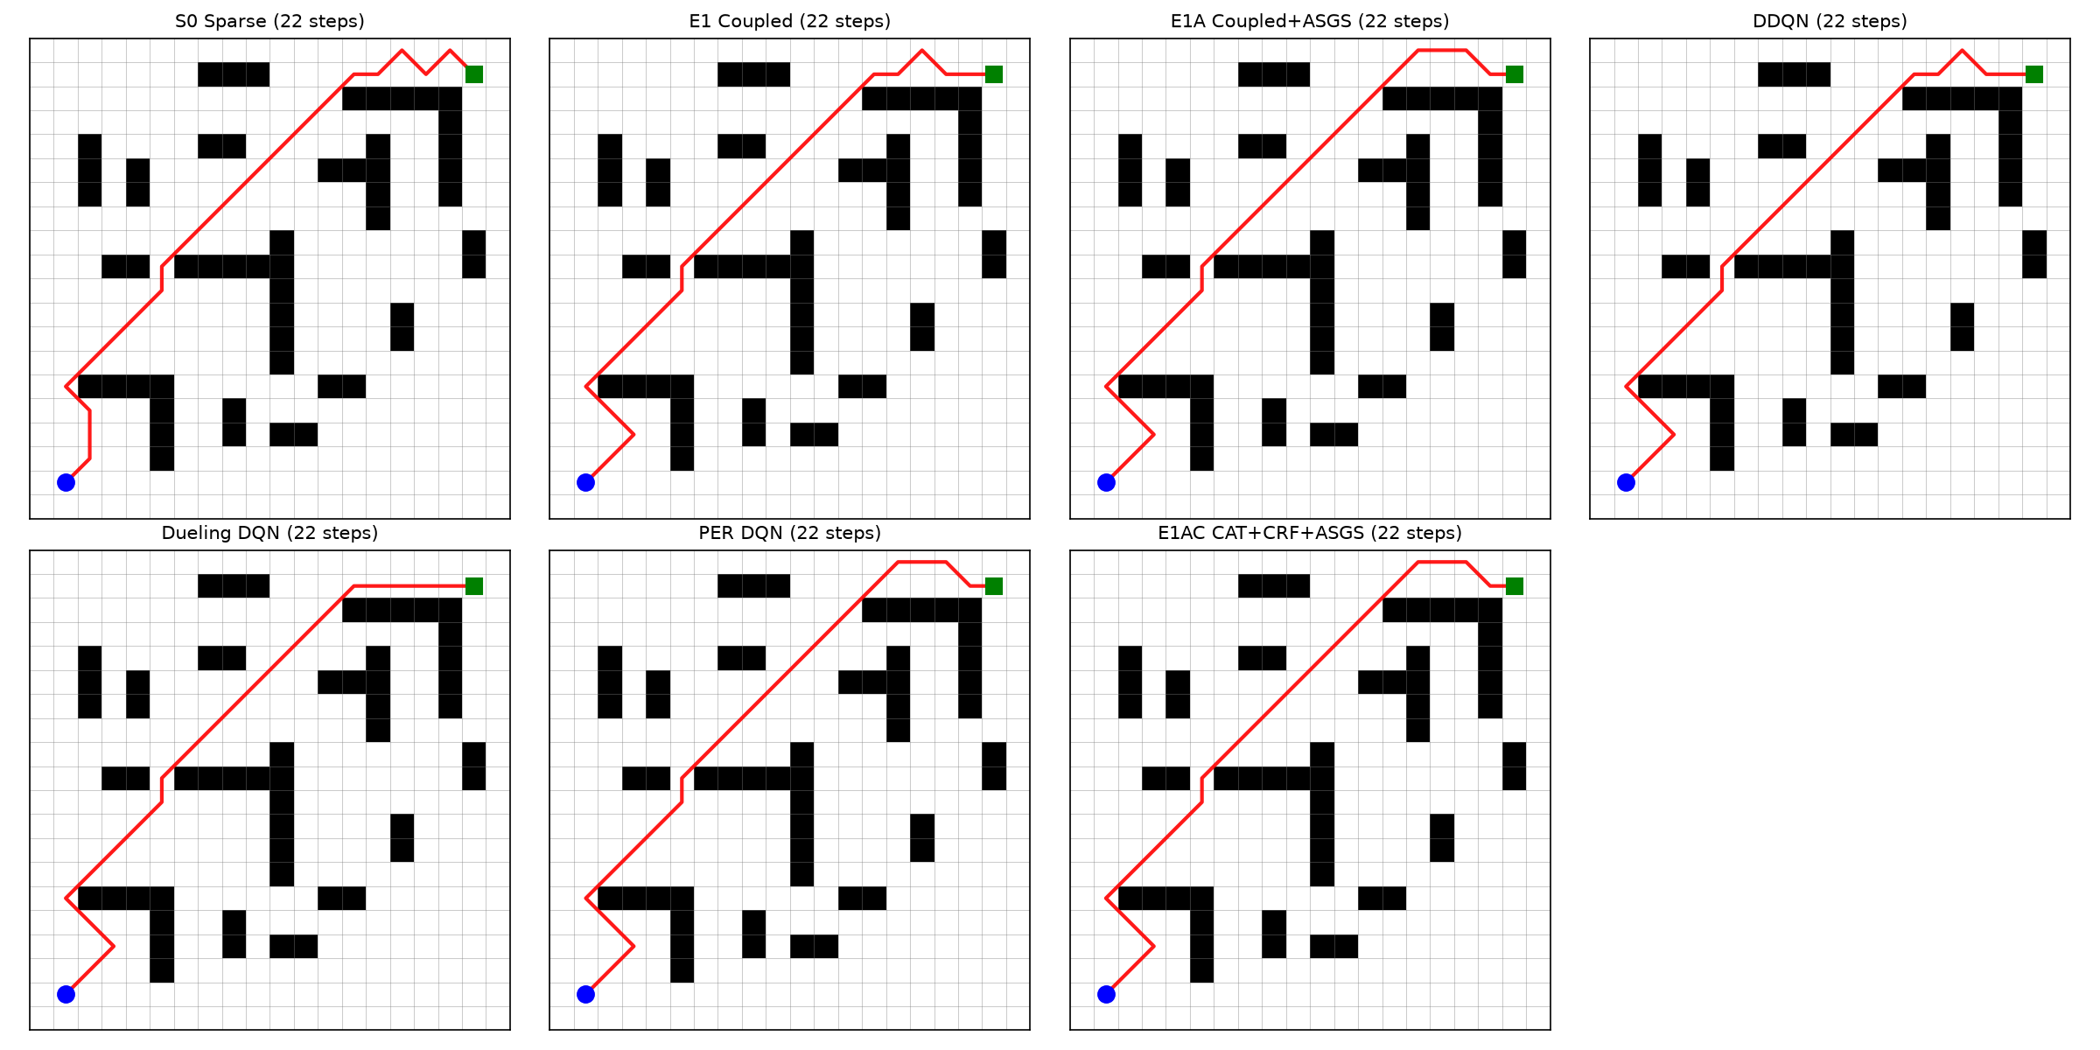
图1 20×20地图各方法路径对比
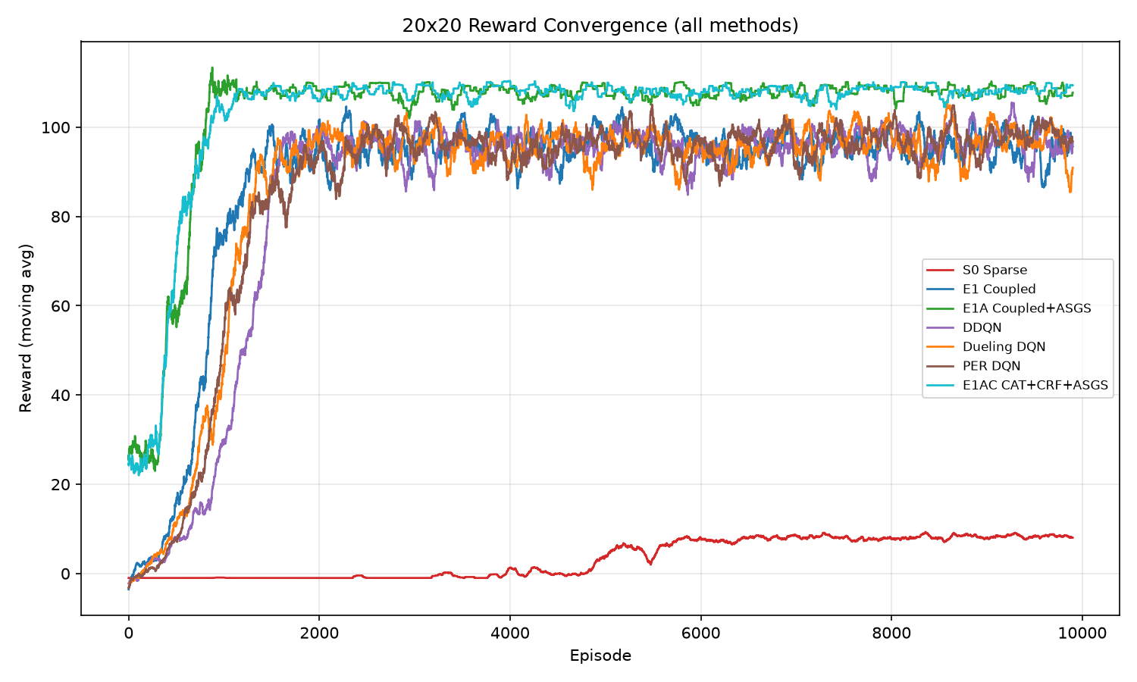
图2 20×20地图奖励收敛曲线
4.3 30x30地图实验结果
表2 30x30地图实验结果（均值±标准差，3个种子）
方法 | 收敛轮数 | Best50奖励 | 训练成功率 | 测试成功率 | 路径长度
稀疏基线 | 7243±1600 | 6.0±4.2 | 46.8±34.4% | 66.7±47.1% | 23.0±16.3
稀疏+ASGS | 7731 | 4.1 | 1.5% | 0% | 失败
耦合奖励 | 2766±530 | 137.1±5.0 | 75.2±4.9% | 100% | 33.7±0.9
耦合+ASGS | 3663±2528 | 206.4±45.7 | 96.8±0.5% | 100% | 33.7±0.9
三合一（CAT+耦合+ASGS） | 1547±211 | 271.5±67.9 | 95.2±1.6% | 100% | 33.0
消融-无开阔度 | 7130 | 127.3 | 85.0% | 100% | 33.0
消融-无方向对齐 | 2778 | 130.6 | 82.5% | 100% | 33.0

结论：30x30地图上，稀疏基线极不稳定（训练成功率46.8%±34.4%，3次中有1次完全失败），而核心方法（耦合+ASGS）稳定达到96.8%±0.5%。三合一（CAT+耦合+ASGS，3个seed）训练成功率为95.2%±1.6%，与核心方法基本持平（略低1.6个百分点但保持在95%以上），验证CAT在干净地图上不损害30x30的规划性能。耦合奖励较稀疏基线训练成功率提升28.4个百分点，测试成功率从66.7%提升至100%。ASGS单独与稀疏奖励结合时在复杂地图上失败，但与耦合奖励结合时效果最佳，验证了两个改进的互补性。
各方法路径对比如图3所示。
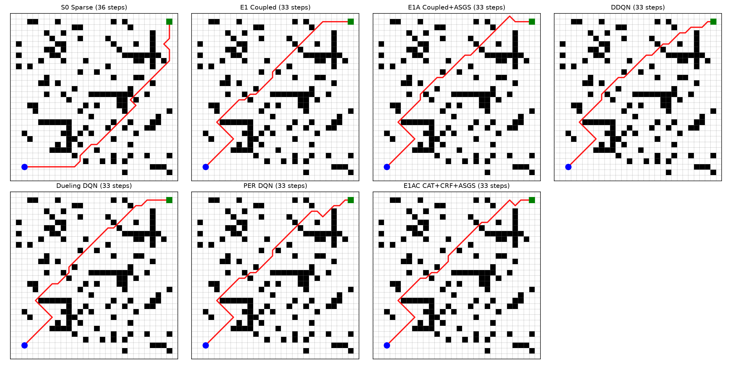
图3 30×30地图各方法路径对比
4.4 与改进DQN算法对比
为验证核心方法（E1A）相对于主流DQN改进算法的性能，在20x20和30x30地图上将其与DDQN、Dueling DQN和PER DQN进行对比。所有对比方法均采用与本文一致的耦合奖励和MLP网络，每种方法使用3个随机种子重复训练，对比指标为训练时间、收敛轮数、规划成功率和路径长度，结果如表3所示。
表3 与改进DQN算法对比（均值±标准差，3个种子）
地图 | 算法 | 训练时间(s) | 收敛轮数 | 规划成功率 | 路径长度
20x20 | 稀疏基线 | 798 | 7522±706 | 80.7±2.6% | 22.7
20x20 | 耦合奖励 | 346 | 1561±128 | 85.0±0.4% | 22.0
20x20 | 耦合+ASGS（E1A） | 443 | 926±45 | 97.7±0.8% | 22.0
20x20 | 三合一（E1AC） | 4665 | 1028±91 | 97.7±0.5% | 22.0
20x20 | DDQN | 329 | 2094±452 | 83.5±1.9% | 22.0
20x20 | Dueling DQN | 396 | 1649±206 | 81.2±1.0% | 22.0
20x20 | PER DQN | 769 | 1899±565 | 84.7±1.4% | 22.0
30x30 | 稀疏基线 | 958 | 7243±1600 | 46.8±34.4% | 36.0
30x30 | 耦合奖励 | 516 | 2766±530 | 75.2±4.9% | 33.7
30x30 | 耦合+ASGS（E1A） | 677 | 3663±2528 | 96.8±0.5% | 33.7
30x30 | 三合一（E1AC） | 10851±2889 | 1547±211 | 95.2±1.6% | 33.0
30x30 | DDQN | 657 | 2565±148 | 83.2±2.7% | 33.0
30x30 | Dueling DQN | 716 | 3133±1296 | 82.3±3.4% | 33.0
30x30 | PER DQN | 1072 | 4279±2035 | 81.5±1.8% | 33.0

由表3可知，核心方法E1A（以及加入CAT的三合一E1AC）的规划成功率在两张地图上均为最高：20x20地图上E1A为97.7%±0.8%，三合一E1AC为97.7%±0.5%，分别较DDQN、Dueling DQN和PER DQN提升约14.2、16.5和13.0个百分点；30x30地图上E1A为96.8%±0.5%，三合一E1AC为95.2%±1.6%，分别较三者提升约13-15个百分点，且E1A标准差仅0.5%，训练稳定性显著优于其他方法。在收敛速度方面，E1A在20x20地图上收敛最快（926±45轮），较DDQN、Dueling DQN和PER DQN分别快约2.3倍、1.8倍和2.0倍；在30x30地图上，E1A的收敛轮数均值为3663（其中两个种子约2000轮收敛，一个种子因奖励持续上升而较晚达到95%阈值），且Best50奖励（206.4±45.7）远高于所有对比方法，说明其学到了更高的价值估计。路径长度方面，E1A在两张地图上均与最短路径基本一致（22步与33.7步），三合一E1AC路径均为22步（20x20）和33步（30x30），未因加入CAT或安全引导而牺牲路径质量。综合来看，三合一在保持与E1A基本相当的规划性能的同时，通过CAT获得了噪声环境下的感知鲁棒性。
4.5 与传统算法对比
为验证本文核心方法（E1A）相对于传统路径规划算法的性能，在20x20和30x30地图上将其与RRT算法和A*算法进行比较，对比指标为路径规划步数和拐点个数，结果如表4所示。
表4 与传统算法对比
地图 | 算法 | 路径步数 | 拐点个数
20x20 | RRT | 74.4（20次平均） | -
20x20 | A* | 22 | 4
20x20 | E1A | 22 | 7
30x30 | RRT | 103.5（20次平均） | -
30x30 | A* | 33 | 12
30x30 | E1A | 33 | 10

由表4可知，在20x20地图上，E1A相比RRT算法路径步数缩短70.4%；在30x30地图上，E1A相比RRT算法路径步数缩短68.1%，说明本文方法相较随机采样算法具有显著的路径质量优势。在路径步数方面，E1A在两张地图上与最优算法A*完全一致（20x20为22步、30x30为33步），达到全局最优路径长度。在路径平滑性方面，30x30地图上E1A的拐点比A*少2个（10 vs 12），路径更为平滑；20x20地图上E1A的拐点略多于A*（7 vs 4）。这一差异源于地图的路径选择空间：在障碍物稀疏的简单地图中，存在多条步数相同但平滑度不同的可行路径，仅依据距离、方向对齐和开阔度信号难以区分拐点差异；而在障碍物密集的复杂地图中，多层屏障有效约束了路径选择空间，使强化学习策略能够逼近甚至超越A*的路径平滑性。这表明本文方法在复杂环境中的路径规划质量更具优势。此外，A*算法需要完整的环境地图信息，而本文方法基于强化学习，能够在未知环境、传感器噪声和动态障碍场景下通过训练学习到的策略直接决策，无需重新规划，具备传统算法不具备的环境适应能力。
路径对比如图4所示。
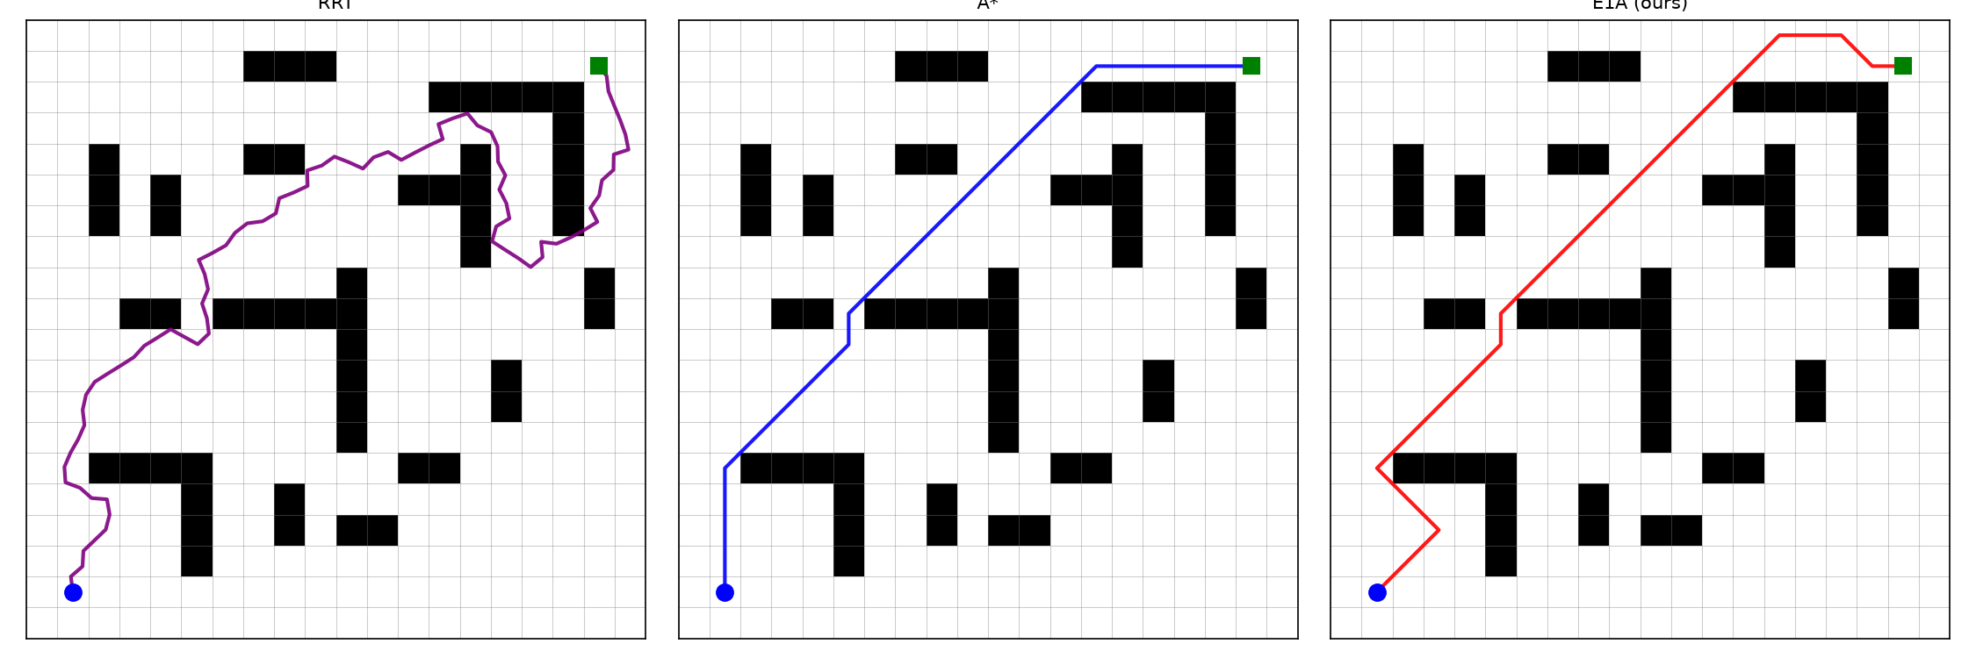
图4(a) 20×20地图与传统算法对比
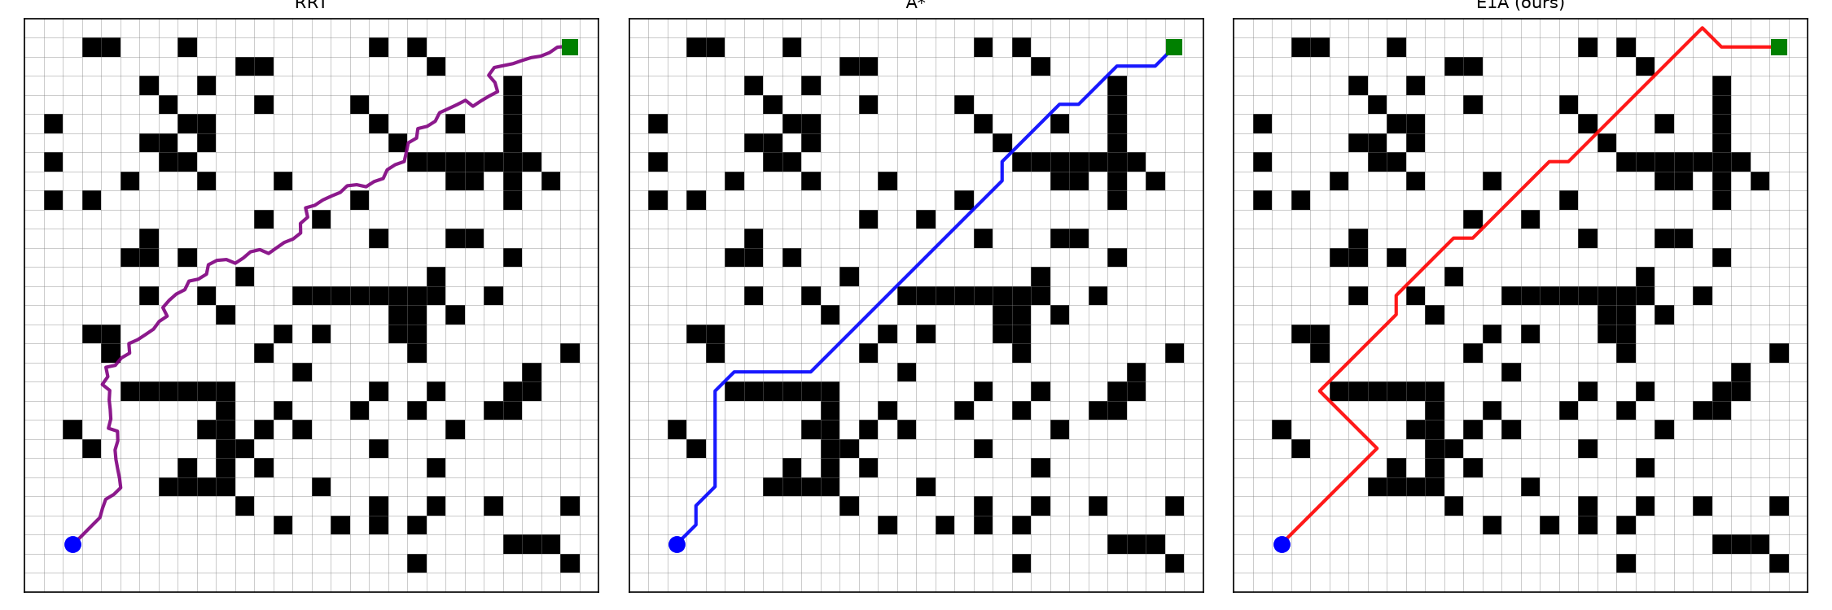
图4(b) 30×30地图与传统算法对比
4.6 消融实验
在20x20地图上：完整耦合奖励Best50为107.8±0.5；去掉开阔度后降至102.8（下降4.3%）；去掉方向对齐后降至100.8（下降6.3%）。在30x30地图上：完整耦合奖励Best50为140.8；去掉开阔度后降至127.3（下降13.5）；去掉方向对齐后降至130.6（下降10.2）。两个奖励分量在两张地图上均对性能有正贡献，方向对齐的贡献略大于开阔度。
4.7 噪声鲁棒性实验
为验证CAT-DQN在传感器噪声下的鲁棒性，在20x20地图上使用干净训练模型，在不同噪声水平下进行200轮Greedy测试：
表5 干净训练模型在传感器噪声下的规划成功率（均值±标准差，5个随机种子，每个种子200轮Greedy测试）
噪声水平 | MLP成功率 | CAT成功率
0% | 100% | 100%
5% | 78.4±2.0% | 86.0±1.7%
10% | 47.8±5.7% | 65.8±4.1%
15% | 20.6±3.2% | 42.0±2.7%
20% | 6.5±3.0% | 23.4±2.4%
30% | 0.5±0.3% | 3.7±1.9%

结论：随着噪声水平增加，MLP成功率急剧下降，在20%噪声下仅6.5%；而CAT凭借5步历史信息有效过滤噪声干扰，保持23.4%的成功率，较MLP提升约17个百分点，验证了CAT-DQN的噪声鲁棒性优势。
进一步地，在20%噪声环境中训练模型后，30%噪声下CAT（98.0%）仍比MLP（94.5%）高3.5个百分点。噪声鲁棒性对比如图5所示。
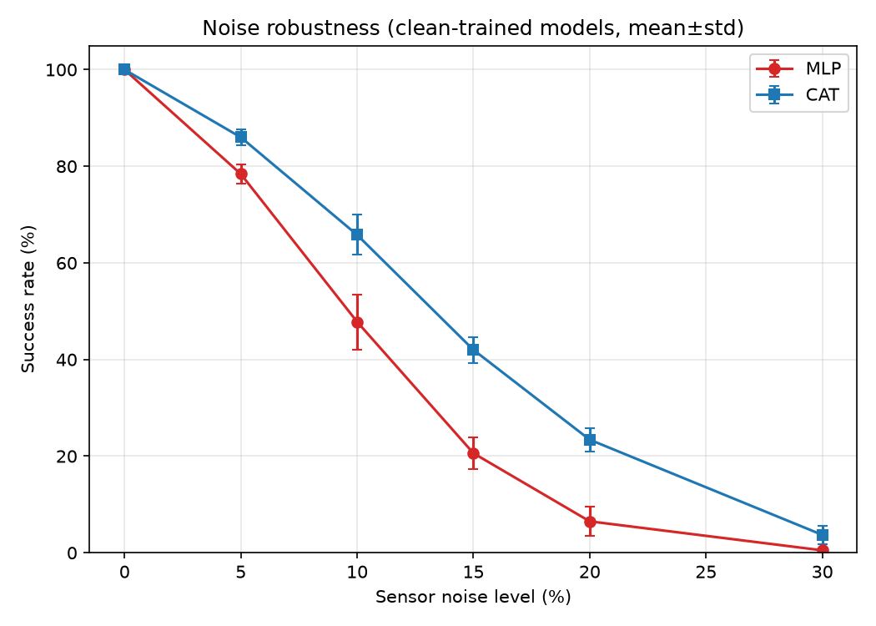
图5 噪声鲁棒性对比
5 结论
本文针对传统DQN在栅格路径规划中奖励引导不足、探索效率低以及噪声环境下感知能力弱的问题，提出了耦合奖励函数、Cross-Attention Transformer网络结构和自适应安全引导策略三个改进。实验结果表明：
（1）耦合奖励通过融合距离进度、方向对齐和局部开阔度三个信号，显著提升了DQN的收敛速度和训练稳定性，在20x20和30x30地图上较稀疏基线收敛速度分别提升约4.8倍和2.6倍。
（2）核心方法（耦合+ASGS）在两张地图上的训练成功率分别达到97.7%±0.8%和96.8%±0.5%，规划成功率稳定达到100%，较稀疏基线分别提升17和50个百分点；在此基础上加入CAT的完整方法在干净地图上与核心方法基本持平（20×20为97.7%±0.5%、30×30为95.2%±1.6%），验证了CAT作为感知增强模块的即插即用性。消融实验验证了方向对齐与开阔度两个奖励分量的有效性。
（3）CAT-DQN通过双分支交叉注意力架构，在20%传感器噪声下规划成功率较传统MLP提升约17个百分点，展现出良好的噪声鲁棒性。
本文方法目前以静态栅格地图为主要验证场景。未来工作将把所提方法扩展到动态障碍物环境和部分可观测场景，并探索与其他深度强化学习算法（如Dueling DQN、Double DQN）的结合。
参考文献
[1] 吴锦涛. 移动机器人路径规划算法研究综述[J]. (2025).
[2] Dijkstra E W. A note on two problems in connexion with graphs[J]. Numerische Mathematik, 1959, 1(1): 269-271.
[3] Hart P E, Nilsson N J, Raphael B. A formal basis for the heuristic determination of minimum cost paths[J]. IEEE Transactions on Systems Science and Cybernetics, 1968, 4(2): 100-107.
[4] LaValle S M. Rapidly-exploring random trees: A new tool for path planning[R]. Iowa State University, 1998.
[5] 李海亮. 基于蚁群算法引导深度Q网络的移动机器人路径规划算法[J]. (2025).
[6] 黄鑫. 基于深度强化学习的路径规划算法综述[J]. (2024).
[7] Mnih V, Kavukcuoglu K, Silver D, et al. Human-level control through deep reinforcement learning[J]. Nature, 2015, 518(7540): 529-533.
[8] 谢天. 基于改进深度Q网络的移动机器人路径规划算法[J]. (2023).
[9] 于效民. 基于改进DQN算法的移动机器人路径规划[J]. (2024).
[10] 桑垚, 马骁龙. 改进奖励函数的深度强化学习路径规划方法[J]. 计算机应用与软件, 2025, 42(1).
[11] 田箫源, 董秀成. 基于改进DQN的移动机器人避障路径规划[J]. 中国惯性技术学报, 2024, 32(4): 406-416.
[12] 温海骏, 李欣. 基于改进融合DQN算法的机器人路径规划[J]. 计算机应用与软件, 2026.
[13] 马海杰, 薛安宏. 基于深度注意力Q网络的机器人路径规划研究[J]. 传感器与微系统, 2024, 43(12): 66-70.
[14] Sharma H, Tiwari R, Shukla S, et al. Transformer-Enhanced Deep Q-Learning for robotic path planning[J]. Cluster Computing, 2026, 29: 271.
[15] Zhang J, Guo Y, Ding F. 基于人工势场信息与改进深度Q学习的机器人路径规划方法[J]. 小型微型计算机系统, 2025.
[16] 李奇儒, 闫凯. 基于改进DQN算法的机器人路径规划[J]. 计算机工程, 2023, 49(12): 111-120.
[17] 赵威. 基于改进深度强化学习算法的农业机器人路径规划[J]. (2024).
[18] 白泽琨. 复杂环境下基于强化学习的自主移动机器人路径规划算法研究[D]. (2025).
[19] 倪培龙. 基于改进A-DDQN算法的机器人路径规划[J]. (2025).
[20] 付文浩. 基于改进Dueling-DQN的多无人机路径规划算法[J]. (2024).
[21] Van Hasselt H, Guez A, Silver D. Deep reinforcement learning with double Q-learning[C]. Proceedings of the AAAI Conference on Artificial Intelligence, 2016, 30(1): 2094-2100.
[22] Wang Z, Schaul T, Hessel M, et al. Dueling network architectures for deep reinforcement learning[C]. Proceedings of the 33rd International Conference on Machine Learning, 2016: 1995-2003.
[23] Schaul T, Quan J, Antonoglou I, et al. Prioritized experience replay[C]. Proceedings of the 4th International Conference on Learning Representations, 2016.
[24] 张磊. 基于改进深度双Q网络的移动机器人路径规划算法[J]. (2024).

